**Китай, Стоимость виз**

ТУРИСТИЧЕСКАЯ ВИЗА  
CРОК ОФОРМЛЕНИЯ — 5-7 РАБОЧИХ ДНЕЙ

|  |  |
| --- | --- |
| Однократная | 15 000 ₽ |
| Двукратная | 18 700 ₽ |

CРОК ОФОРМЛЕНИЯ — 3-4 РАБОЧИХ ДНЯ

|  |  |
| --- | --- |
| Однократная | 19 000 ₽ |
| Двукратная | 23 000 ₽ |
| Мульти | 23 000 ₽ |

СТУДЕНЧЕСКАЯ ВИЗА (X)  
CРОК ОФОРМЛЕНИЯ — 5-6 РАБОЧИХ ДНЕЙ

|  |  |
| --- | --- |
| 6 мес / 1 год | 18 000 ₽ |

CРОК ОФОРМЛЕНИЯ — 3-4 РАБОЧИХ ДНЯ

|  |  |
| --- | --- |
| 6 мес / 1 год | 25 000 ₽ |

**Проверка МИДом Китая может занимать до 2 месяцев в случаях, если клиент:**

* прибывал в Турции более 30 дней
* место рождение не является благонадежным для КНР
* подделка документов

При отзыве паспорта с проверки МИДа, либо при отказе от услуг после полной подготовки документов удерживается сумма в размере 7 000 ₽ + сервисный сбор визового центра (если он был оплачен), а также сумма бизнес приглашения (в случае предоставлении данной услуги).

**Документы для оформления туристической визы**

* [Опросный лист](https://dialtour.ru/visas/visa_china/opros_list.pdf)
* Оригинал загранпаспорта (сроком действия не менее 7 месяцев на день подачи документов в Посольство).
* Фото 3.5х4.5, цветное, свежее, крупное лицо в электронном виде + 1 фото распечатанное.
* Копия паспорта РФ, 1 страница и прописка.
* Если китайские визы были в старом паспорте, то копия его 1 страницы и копии китайских виз за последние три года.
* Оригинад справки с работы с указанием должности и ежемесячного оклада c печатью на бланке компании (учащиеся предоставляют справку из учебного заведения, неработающие — выписку из банка). Для ИП дополнительно надо предоставить выписку из ЕГРИП с Госуслуг, с указанием ИНН, ОГРН, и прочими данными ИП.

**Для детей до 18 лет предоставить дополнительно**

* Копия свидетельства о рождении.
* Копии гражданских паспортов обоих родителей (страницы с фото).
* Копия разрешения на вывоз ребенка (в случае если ребенок выезжает без родителей в сопровождении 3-го лица).
* Спонсорское письмо от одного из родителей + справка с работы спонсора ребенка.

**Требования к фотографиям**

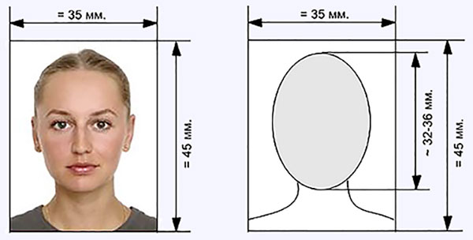

* Цветные, матовые, без овала, уголков и окантовки.
* Сделаны за последние 6 месяцев.
* Размером 3.5x4.5 см.
* С размером головы от макушки до подбородка около 34 мм (около 70-80% от размера всей фотографии).
* Снятыми на однотонном белом фоне.
* С хорошо различимыми чертами лица.
* Не принимаются фотографии в очках с затемненными стеклами, сделанные кустарным способом или вырезанные из любительских фотографий.

**Отправка и получение документов**

Возможна отправка и получение всех необходимых документов курьерскими службами доставки, без посещения нашего офиса.